卓越启航：从校园到职场转变的九项技能修炼
【课程背景】
新入职的毕业生如何完成 “从校园人到职场人”的成功转变？本课程围绕“三力九技能”：心态素养塑造、时间管理、有效沟通、会议管理、公文写作、目标管理、科学计划、高效执行、复盘等优秀员工必备九项技能展开，旨在帮助新生代毕业生快速明确角色定位、掌握职场基本技能，为企业打造高绩效团队。
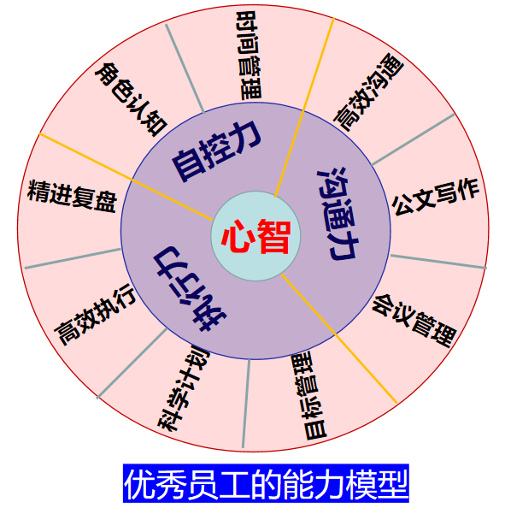
【课程对象】
应届毕业生、骨干员工
【培训目标】
- 心态塑造。掌握职场五种心态的塑造方法，明确角色定位，提升自身效能管理
- 目标管理。掌握制定目标方法，及目标达成关键价值链，让努力更有效，执行更有价值，让20%的投入带来80%的产出
第三、科学计划。掌握科学计划的两种方法，统筹思维、动态地做计划，正确地做事
第四、时间管理。掌握制日程、调精力、串碎片时间的技能提升工作效率
第五、高效沟通。掌握工作场合与不同层级和角色的人的沟通方法，让沟通流畅
第六、高效执行。掌握高效执行策略和方法，提升执行力
第七、会议管理。掌握高效会议策略和方法，提升会议效率
第八、公文写作。掌握公文（报告、总结、汇报等）构思技巧及写作框架，掌握工作汇报及呈现技巧。
第九、精进复盘。掌握复盘的步骤和方法，萃取工作经验，不断精进，由内而外提升迭代自我，成为高效能职业人
【课程特色】
1、实用：不仅强调理论，更强调方法运用，每个模块的内容都与实践紧密关联；
2、有趣：案例、视频、角色扮演等丰富的教学手段，调动学员参与的积极性；
3、实效：强调现场演练，在行动中感悟有效管理，强化课后的实际操作指导。
【课程形式】讲授、演练、案例分析、小组讨论、视频、角色扮演、团队竞赛等
【课 时】6-12课时/1-2天

【课程大纲】
目录
第一部分：自控力篇
第二部分：沟通力篇
第三部分：执行力篇
导入：新时代职业化塑造
讨论：优秀员工的自画像
第一部分：自控力篇
- 清晰角色
上级的服从者
同事的合作者
客户的服务者
企业的代言者
二、修炼心智
积极心态
空杯心态
价值心态
结果心态
老板心态
三、时间管理
（一）时间管理的四大思维
价值思维
成本思维
统筹思维
精简思维
（二）日程管理
1、高人日程管理法高在哪？
2、高效日程表制作方法
（1）日程表制作策略
（2）日程表制作关键
（3）日程表的韧性
（三）效率管理
1、专注制造心流
2、为事创造价值
3、复利思维做事
4、善用工具助力
（四）碎片管理
1、找用途
2、匹场景
3、大用处
第二部分：沟通力篇
一、有效沟通
（一）沟通四项技能
深度倾听：建立信任 打开心扉
有力提问：拓展思维 启发思考
框架表达：说的清楚 听的明白
有效反馈：强化意愿 催化行动
（二）尊重差异、因人而异的沟通策略
1、性格测试
2、各类型性格特点与沟通技巧
活泼型的人的性格特点与应对之道
力量型的人的性格特点与应对之道
和平型的人的性格特点与应对之道
分析型的人的性格特点与应对之道
(三)四个沟通方向的技巧
1、成为上司的心腹人——如何与上司沟通
（1）正确理解上级的意图—— 接受任务六步曲
（2）获得上司的赏识和认可——让上司了解你的七个技巧
（3）技巧性的说服你的上司——说服领导的六个要点
（4）工作汇报十六字箴言
2、高效协同的好战友——如何与平级沟通
（1）将同事当成你的客户——建立客户思维
（2）赢得同事的配合——建立感情账户
（3）建立良好的同事关系——3A法则
3、斜向沟通——跨部门沟通协作
（1）跨部门沟通原则技巧
（2）跨部门沟通中对事不对人的5W2H法
（3）化解冲突的五种方法
4、同理心沟通宝典
用别人喜欢的方式对待他
先处理心情，再处理事情
多媒介运用，建立同理心
要双向沟通，并反馈确认
二、公文写作
1、公文写作两阶段七步骤
创意设计阶段：立主题 建框架 定提纲
内容丰富阶段：拣要点 选要点 串要点 饰要点
2、写作力提升模型
（1）以受众为中心
（2）以框架为基础
（3）以创新和格局为关键
（4）以公文目的为牵引
3、公文（报告、总结、汇报）写作导航
三、会议管理
1、高效会议三阶段七步骤：
会前：广协调 做提醒
会中：设目标 理现状 拟方案 定计划
会后：共实施
- 高效会议模型
- 以达成共识为中心
- 以共创为基础
- 以会前准备和会后跟踪为关键
- 以会议目的为牵引
3、高效会议地图
第三部分：执行力篇
一、目标管理
1、目标制定的原则：三项原则
2、目标制定的方法：成果框架
3、目标制定与分解工具
二、科学计划
1、计划的七个关键要素
2、科学计划七步法
3、计划审定的三个维度
4、两种经典的计划方法
三、高效执行
(一)做确认
1、做确认的意义
2、做确认的方法
(二）共承诺
1、承诺的两个要素
2、承诺的两个要求
3、承诺的四项内容
(三）控进度
1、控进度的意义
2、控进度的两大目标
3、控进度的三个维度六种方法
（四）精进复盘
1、复盘三个维度
2、复盘四个步骤
3、复盘五项原则
备注：可根据需求，进行模块组合或增加其他定制模块。

张一博 简介

张一博
导航思维绩效提升导师
- 导航思维研究中心创始人
- 南京未来人力资源开发与研究院智库专家
- 智遇®领导力教练
- 中管院注册培训师（高级）
- 绩能教练绩效引导师（高级）
- 五维教练领导力©认证讲师
- WFA国际促动师协会共创师
- 《导航思维©》《卓越管理三板斧©》课程版权人

【工作简历】:
张老师历任大型国企和成长型民企中高级管理者，22年职场管理、15年培训经历造就了丰富的经验，专精于管理效能提升的培训及训练。
张老师对导航思维、教练思维、共创思维在组织中如何实现团队和个人效能最大化进行了深入的研究，开发出《导航思维©》，《卓越管理三板斧©》两门版权课程，并总结出了一套基于导航思维为基础的科学可视化应用方法，尤其是在管理技能和领导力提升有自己独到的见解，且研发出导航思维管理系列导航图，包括战略规划、科学决策、卓越经营、业绩倍增、管理创新、目标管理、高效沟通等，内容简单、实用、有效，易复制，易传播，帮助管理人员贯彻战略紧盯目标，通过挖掘团队潜能，高效协作，拿到组织想要的成果，并助力组织团队成长，实现企业绩效与团队成长双提升。
【主讲课程】：
《 高效执行力——基于导航思维©的管理技能提升》
《赢在中层——卓越管理三板斧©》
《巧思秒想 ——创新思维与方法》
《贵在预防 持续精进——创造性问题分析与解决》
《教练型管理——激活个体 赋能组织，打造自动自发高绩效团队》
《打造高绩效团队——基于GROW绩效模型业绩倍增导航》
《基于关键价值链的目标管理与计划执行》
《有效沟通与高效协作》
《科学决策与高效执行》
《提效能 碎片时间也能完成大任务——高效时间管理》
《扬帆启航——从校园到职场转变的九项技能修炼》
《卓越启航——中层管理者角色定位及管理技能提升》

部分证书
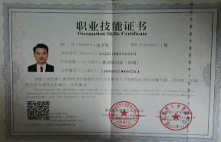 | 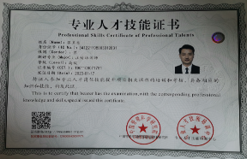
职业教育管理专业委员会  职业培训师（高级） | 中国管理科学院  高级注册培训师
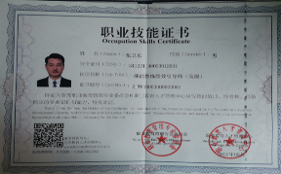 | 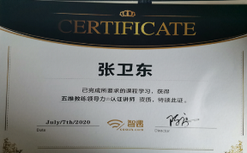
绩效引导师（高级） | 五维教练领导力©认证讲师
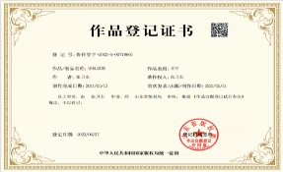 | 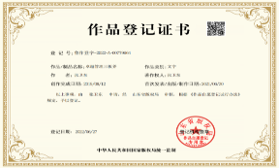
《导航思维》版权认证 | 、《卓越管理三板斧》版权认证
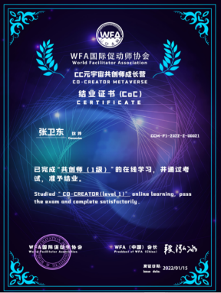 | 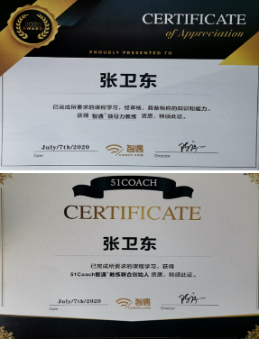
WFA国际促动师协会  共创师 | 51Coach智遇®教练联合创始人  智遇®领导力教练

部分客户案例
制造类：康佳集团、康佳电器、国盛集团、创元集团、华通机械、扬子、博世华、富士通、松下电器、海润集团、濠泰化工、诚亿布业、海强电缆、东发纺织等。
金融类：中国银行、中信银行、交通银行、兴业银行、华夏银行、光大银行、招商银行等。
文旅类:天目湖旅游公司、天目湖宾馆、天目湖农业生态、涵田酒店、维景酒店、清沐、WEI酒店、翠竹园酒店、方所文化村、锦江酒店等
通信类：中国移动、中国联通、中国电信、中移在线等。
房产类：国信物业、绿城物业、金峰地产、金茂地产、荣盛等。
创业园:春鸿海智大创园、春鸿众创空间、海智孵化器、8090创智空间、同浠众创空间等。
服务类：佰德人力、新概念、红肩章户外拓展、南京未来人力资源开发与研究院、江苏未来人才开发集团有限公司、苏冠集团、智睿广告等
其他类：江苏省地质局、天目湖镇政府、天目湖旅游度假区、中石化、沙蓄电力等。

联系方式：中企联企业培训网
咨询电话：010-62885261
联 系 人：潘洪利 13051501222
电子邮箱：phL568@163.com
网 址：www.zqLpx.com

